Pibic - Pós-Abolição
Bolsista: Priscila

Análise dos dados do projeto do Atlas.ti

1. Introdução
- Apresentar a árvore de código e as estratégias de codificação
- objetivos da codificação e a análise que será feita.

2. Análise dos dados quantitativos
- Apresentar o total de papers com menção ao pós-abolição: soma dos códigos TEMA CENTRAL e TEMA INCIDENTAL
- Explicar o que define os códigos TEMA CENTRAL e TEMA INCIDENTAL
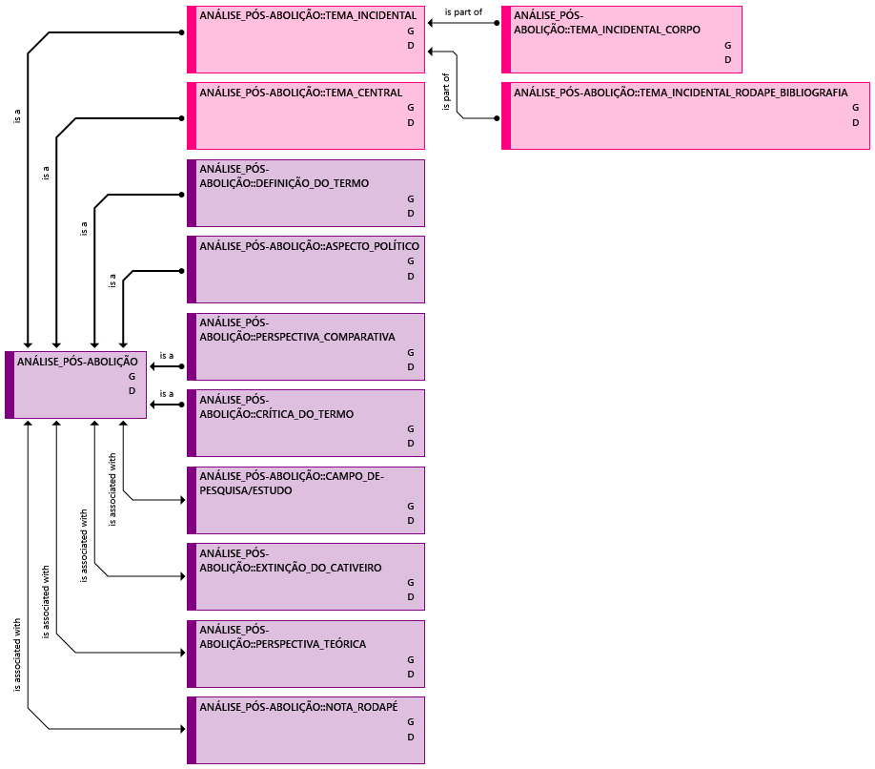
rede análise_pós-abolição

2.1. Eventos
- Caracterizar os eventos;
- Gráfico com os dados de cada evento.
[inserir gráfico 1]
- Pensar se esse dado é relevante para a análise.

2.2. Instituições e Formação
- Apresentar os dados de instituições e formação dos/as autores, diferenciando entre tema central e tema incidental.
[inserir gráfico 2: Formação X Tema Central]
[inserir gráfico 3: Formação X Tema Incidental]
[inserir gráfico 4: Instituição X Tema Central]
[inserir gráfico 5: Instituição X Tema Incidental]

3. Análise dos sentidos

3.1. Árvore de códigos
- Explicar o que é a árvore de códigos e como foi construída, quais os critérios de cada código.
- Apresentar os dados de cada código.
[inserir rede de códigos]

3.2. Reflexões sobre os usos do termo Pós-Abolição
- Como tema central, como aparece?
- Como tema incidental, como aparece?
- Há diferenças significativas?
- Como os autores utilizam o termo Pós-Abolição?
[inseri gráfico 6: Análise]
Nuvem de palavras dos títulos dos papers com menção ao pós-abolição
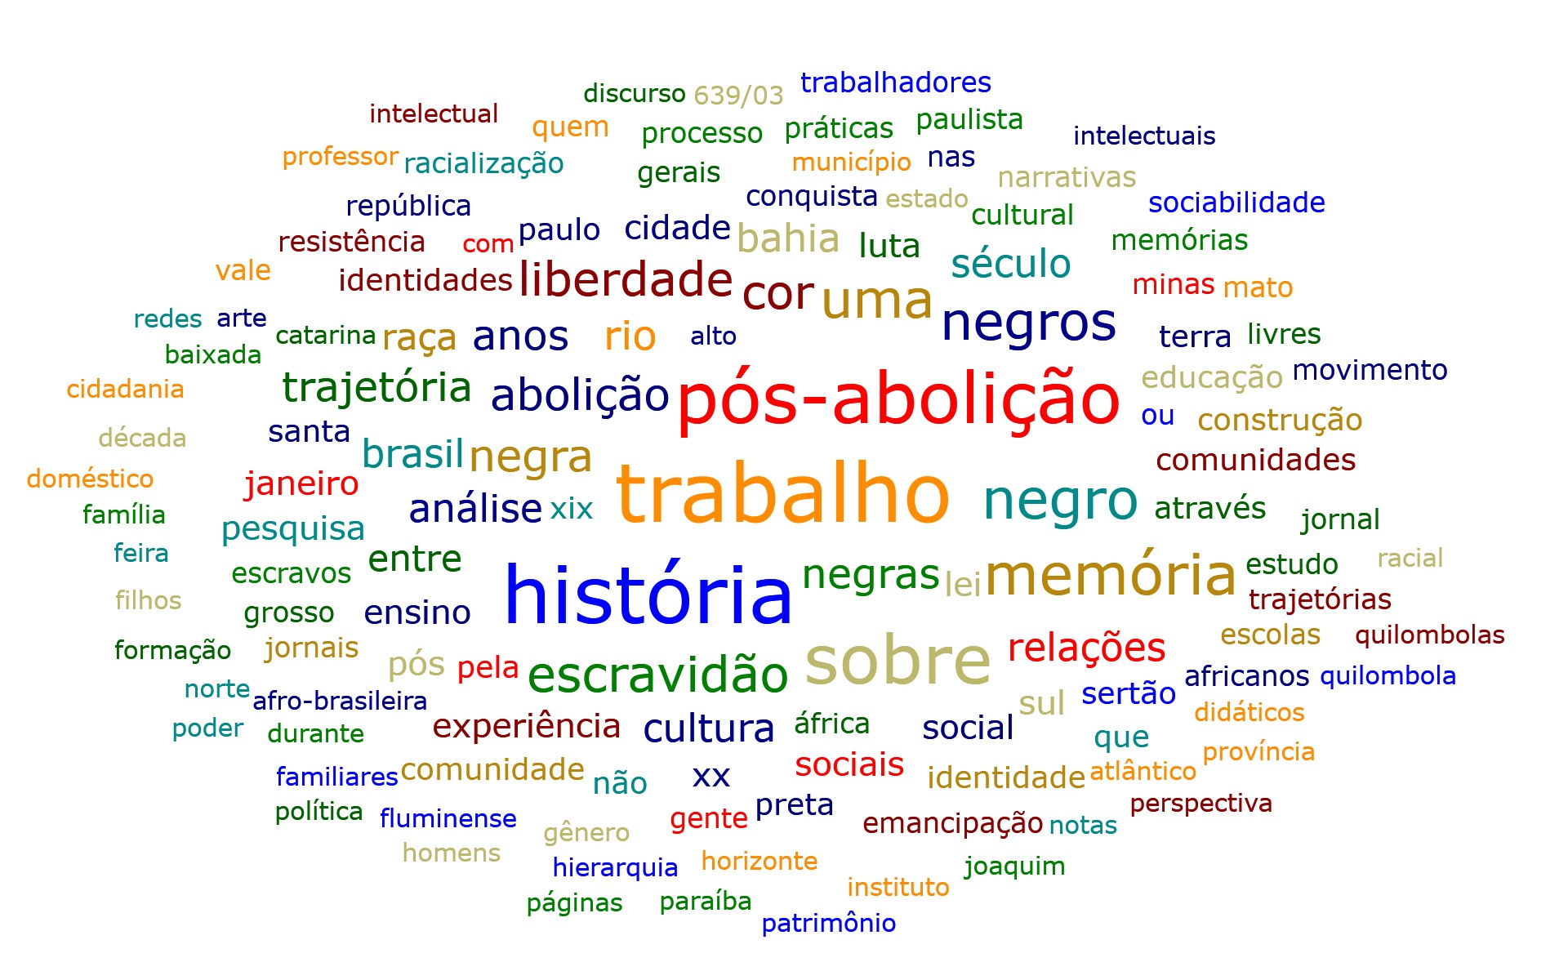
nuvem títulos
Nuvem de palavras dos papers codificados como TEMA CENTRAL
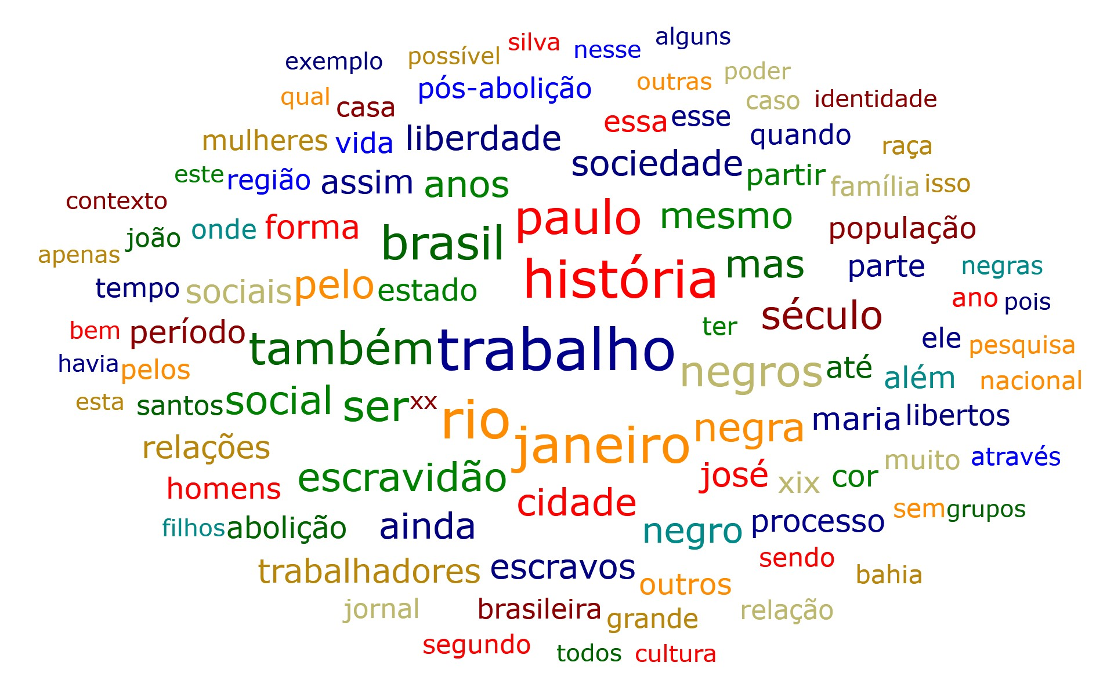
nuvem tema central

4. Usos na pesquisa em história
Caracterizaremos os usos do termo Pós-Abolição na pesquisa em história, apresentado dados para os recortes temporal, espacial e temático.

4.1 Recorte Temporal
- Códigos e como foram aplicados
- Gráfico

4.2 Recorte Espacial
- Códigos e como foram aplicados
- Gráfico

4.3 Temáticas principais
- Códigos e como foram aplicados
- Gráfico

5. Considerações finais
O que a análise permite concluir sobre os usos e sentidos do pós-abolição (através do dataset dos papers da Anpuh)?

